คู่มือการ login internet: Personnel_RMUTSV

1 ค้นหา สัญญาณที่มีชื่อว่า Personnel_RMUTSV
2 ใส่ รหัสผ่าน: rmutsvwifi
( WIN7,SMARTPHONE: ใส่ครั้งเดียว ,WIN xp ใส่สองครั้ง)
3 เมื่อทำการเชื่อมต่อสำเร็จ ให้เข้าไปยัง web browser ใด ก็ได้ระบบจะขึ้นหน้าเวบให้ท่าน ทำการlogin เข้าระบบ
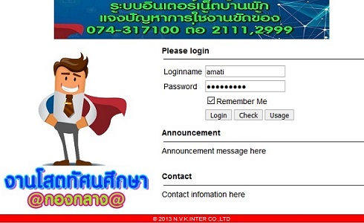
4 กด Login
3 ใส่ loginname และ Password ที่ได้รับ
* แนะนำให้เลือก Remember me

